Matematika pro K1, úkol na další dálkový úsek (27. 3. - 2. 4.)
Řešte tento pracovní list a odešlete ke kontrole na jan.hoffmann@sskk.cz . Zapište řádně své početní postupy.
Podle svých sil, dovedností a zájmu vypracujte 1 – 3 úlohy, podle vlastního výběru.

Úloha I
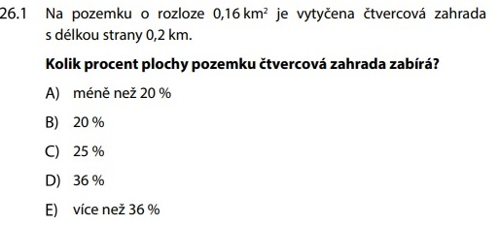

Úloha II
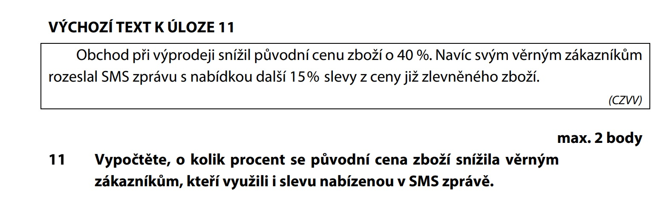

Úloha III
